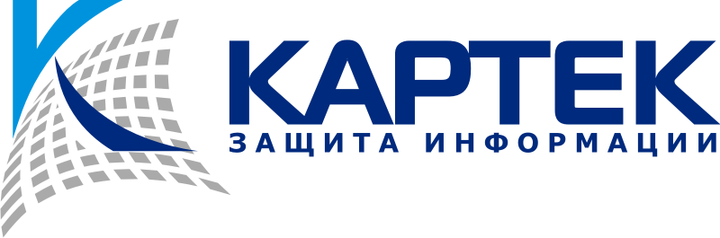  Лицензия ФСТЭК России № 1846 от 20.02.09  Аттестат аккредитации органа по аттестации  № СЗИ RU. 1846. В 128. 230 от 10.05.2006 | Общество с ограниченной ответственностью «Картек»  ---------------------------------------------------------------------------------------  127018, г Москва, ул. Октябрьская, д. 38, корп. 1  тел./факс: (495) 689-82-48, 689-06-70, 689-07-70  www.oookartek.ru

ИНФОРМАЦИОННАЯ КАРТА

Полное наименование организации (в полном соответствии с записями в учредительных документах) | Общество с ограниченной ответственностью «Картек»
Краткое название | ООО «Картек»
Юридический адрес организации в соответствии с учредительными документами | 127018, г. Москва, ул. Октябрьская, д. 38, корп. 1, пом. II, эт. 1, комн. 1-18
Почтовый (фактический) адрес | 127018, г. Москва, ул. Октябрьская, д. 38, корп. 1
Номера контактных телефонов | +7 (495) 689-82-48, 689-06-70, 689-07-70
Электронный адрес
Банковские реквизиты | ПАО Сбербанк г. Москва
Расчетный счет | 40702810638090103276
Корреспондентский счет | 30101810400000000225
БИК | 044525225
ИНН | 7715018496
КПП | 771501001
ОГРН | 1027739832350
ОКВЭД 2 | 74.90.9
ОКПО | 11402931
ОКТМО | 45357000
Генеральный директор | Симонов Сергей Юрьевич
Главный бухгалтер | Терещенкова Наталья Владимировна
Идентификационный номер налогоплательщика лица, исполняющего функции единоличного исполнительного органа участника – Симонов С.Ю. | 774304104549
Контактное лицо | Лебедев Максим Сергеевич  Заместитель генерального директора  lms@oookartek.ru

